集合采购实战
南斌（2天）
课程背景
2021年伊始，大宗材料价格在一路狂飙中启程！缺芯！断货！将成为很多企业不得不面对的困境！在互联网+时代下，越来越多的企业关注供应链各环节的资源整合和优化，关注在大数据里如何更加有效运营，集合采购就是典型大数据下的运作模式，如何将企业成本优势和资源开发整合运用到极致？如何从原来的单兵作战成为共享模式的利益最大化？如何从跨部门到跨行业，从砍价成为双赢的合作模式？集合采购实战将是企业获得新的竞争力和活力！对于企业和采购人员的提升会有很大的帮助！

课程目标
学习：明确集合采购的需求和定位 | 掌握：建立的集合采购需求计划表
学习：制定集合采购商业计划和战略布局 | 掌握：3种不同集合采购体系运作
学习：建立选择和评估的供应商管理体系 | 掌握: 供应商现场评审七个关键点&供应商绩效考核方法
学习：集合采购成本的控制方式 | 掌握：集合采购招标方式（降龙十八掌）
学习：实施集合的采购商务谈判 | 掌握：谈判的二十一实战技巧&谈判战术“降龙十八掌”
学习：制定集合采购战略 | 掌握：科尼尔战略采购七步法

课程特色
1.本课程是南斌老师结合国内外上市公司多年采购工作实践经验，专门为采购管理人员开发的一门专业、实务、实操的课程。本课程具有大量且落地的实战技巧，管理工具，结合近期热点的案例解读、辅以“情境式”“案例复盘”；“沙盘游戏”“角色扮演”等实景模拟演练，让学员深刻理解授课的实战工具，迅速发现和解析工作中难点、痛点问题，立竿见影的予以解决！
2. 培训中落实“532”计划（“5”指通过培训完成至少5个实战技能学习；“3”指至少完全掌握3个实战技能；“2”指至少2个实战技能立即在企业采购管理产生价值）

课程对象
总经理/副总、采购、供应链管理、财务、研发、品质管理及相关部门人员

课程大纲
第一单元 明确集合采购的需求和定位
情景案例1：危机之下某央企如何组织集采的紧急物资
1.采购策略和企业运营战略关系
2.如何明确集采的战略需求
3.如何编制集合采购预算
4.如何制定集合采购策略
5.制定集合采购供应策略
6.集采策略制定战略规划与布局
【培训小技巧】
供应定位模型
【案例解读】
某企业如何通过集采模式成功化解成本上涨危机
【课题演练】
采购定位与需求对于集合采购工作开展的目的和意义

第二单元 如何制定集合采购商业计划和采购战略布局
情景案例2：美的集合采购的战略布局
1.如何制定集合采购商业计划书
2.集合采购商业计划的背景介绍
3.集合采购SWOT的分析运用
4.市场走势分析的战略地图
5.集合采购组织方案书
6.集合采购方案运行方案
7.集合采购风险评估和防范
8.集合采购供应商绩效评估和考核
9.集合采购整个项目的绩效评估
10.集合采购可持续改善的方案
【培训小技巧】
SWOT分析模型
【案例解读】
国内3种不同集合采购体系运作下的优缺点
【课题演练】
为什么集合采购企业往往会半途而废？请学员们分析存在哪些问题？利用课堂培训的工具来制定改善方案，老师予以点评，并给出解决方案。

第三单元 集采供应商如何开发选择考核
情景案例3：海尔战略供应商开发的成功秘诀
1.集合供应商管理的原则
2.集采供应商开发八大关键步骤
3.集采供应商评估与管理“七步杀”
4.战略供应商绩效的考核方案
5.建立采购战略的绩效评估体系
【培训小技巧】
供应商现场评审七个关键点
【案例解读】
分享某企业在集采模式商务谈判的经验
【课题演练】
为什么供应商配合起来越来越难？利用课堂培训的工具来制定改善方案，老师予以点评并给出解决方案。

第四单元 集合采购成本的控制方式
情景案例4：分享某家电集团集合采购降本的成功经验
1.确定供应市场优先级
2.理解市场分析成本模式
3.正确评估和细分市场七个关键因素
4.战略采购分析方法
5.采购成本重点控制十大方式
6.供应商关系对采购成本的影响
7.供应链对采购成本策略的影响
8.工厂成本控制与价值分析
9.从财务角度进行成本控制与价值分析
10.集合采购招标方式（降龙十八掌）
【培训小技巧】
疫情期间制造行业的采购降本十大方法
【案例解读】
美的集团战略降本增效的思考
【课题演练】
分析我们在降成本最容易出现误区

第五单元 集合采购商务谈判
情景案例5：从“舌战群儒”来看如何制定一场成功谈判的策略
1.启动谈判需要准备哪些工作
2.如何分析采购谈判的主要因素
3.如何准备采购谈判工作
4.分析采购谈判团队的性格，职业匹配，谈判风格
5.制定谈判策略七步骤
6.谈判控场实施二十一实战技巧
7.采购谈判战术“降龙十八掌”
【培训小技巧】
集合采购谈判战略和战术部署的“天龙八部”
【案例解读】
如何制定和集合采购供应商的谈判策略
【课题演练】
如何识别集合采购谈判策略出现“方向性的错误”

第六单元 集合采购是企业降成本的驱动器
情景案例6：解读格力集合采购的秘籍
1.公司经营战略和集合采购战略的关系
2.集合采购战略七项具体措施
3.集合采购战略影响四种关键因素
4.集合采购降成本方案策略
【培训小技巧】
集合采购战略的七部曲“科尼尔战略”
【案例解读】
解读危机之下某家电企业集合采购的分析报告
【课题演练】
如何建立集合采购的品项管理

南斌：采购供应链/招投标管理
采购风险与成本控制管理
供应商开发和绩效管理
供应链系统实战专家
采购招投标管理专家
IFPSM注册采购能力资格认证
采购与供应链管理资格认证注册采购师
西北纺织工业学院机电一体化专业毕业

教育经历
南斌老师，1974年出生于陕西西安，46岁，常住广东珠海，西北纺织工业学院机电一体化专业，获得采购与供应链管理资格认证注册采购师﹑IFPSM（国际采购与供应管理联盟）注册采购能力资格认证（采购师最高级别）。

工作经历
1. 2015—2019年 珠海XX电器股份集团（珠海市著名上市集团企业，60多年的老品牌）——集团采购部总监，供应链总监，高级培训师

2. 2013—2015年 理士国际技术集团（2010年在香港主板上市，下属公司5个生产基地，员工一万多，国内铅酸蓄电池行业最大出口商）——集团采购中心总监，理士学院高级培训师
3. 2004—2013年 德豪润达电器股份集团（2004年深交所上市，下属公司10余家，员工两万多，珠海最大民营企业）——照明采购部经理、集团采购招投标中心经理、集团供应链管理本部经理
4．1999—2004年 世界500强松下集团——购买课 采购主管
5．1996—1999年 陕西西安轴承厂（国企）——采购主任
老师优势
南斌老师曾在世界500强、国企、民企从事采购和供应链管理工作25年，并在5家国内外大型上市集团公司有着采购与供应链管理的实战工作经验，成功在中国沃特玛新能源汽车联盟、凯卓立液压设备（汽车尾板龙头企业）、德豪润达、理士国际、珠海XX电器推行采购招标，供应商管理和绩效评估，供应链搭建和风险评估的实战模式，尤其是在新能源汽车产业创新联盟全方位的实施供应链的集成化管理模式和海陆空供应链体系革新推进工作，有效的帮助企业完成采购和供应链管理能力的转型和提升。同时在中国三大电信运营商、中海油、中车、南方电网、神华、中广核、中煤、中通等大型央企有效的提升招投标效率，提高了采购人员能力，高效且合规化提升采购最大价值！

培训课题
采购课题：《采购人员的职业素养》《采购人员的团队激励》《采购人员综合技能提升》《采购计划与预算》《采购价格分析与成本控制》《采购流程优化与成本控制》《采购谈判和渠道选择战略》《采购谈判战略和战术》《采购作业流程》《采购合同管理》《采购合同谈判》《采购招投标管理》《战略采购与风险控制》《集合采购实战》《采购如何培养战略眼光》《MRO备品备件采购及管理》《大宗原材料价格分析和采购策略》《供应商定位与管理》《供应商开发/评估/选择和绩效考核》《供应商报价和评估》《供应市场的价格分析策略》《供应商管理与采购谈判技巧》《降低采购成本及供应商谈判技巧》《采购流程优化及供应商评估与管理》《采购与供应商管理》
供应链的精品课程：《打造新形式下的敏捷性供应链》《新形势下供应链战略制定》《新形势下供应链管理工作提升》《新格局下供应链工作的开展对策和方法》《打造新形势下精益供应链》《打造多极化的集成供应链》
政府以及国有企业采购招投标课程：《采购招投标管理》《集合采购和招投标实战技巧》《新形势下“一投即中”的投标实战技巧》《新形势下采购招投标实战技巧和合同风险管控》《新形势下电子化招投标工作实战技巧和审计管控》 《新形势下依法招标和非招标采购实战技巧》《新形势下招投标合同管理制度的审计和风险管控》

咨询辅导项目
先后为十几家民营企业做了采购与供应链管理方面的咨询和辅导，解决了采购和供应链方面存在的一些核心问题，目前在“广东家电采购协会”兼任采购人员培训主席，负责采购与供应链培训咨询工作。
1.某国内汽车配件龙头企业—课题：供应链降本增效项目的规划
1.1.成功的推行和实施采购招标23场，实施降本平均在18.3%,降价在3200万/年
1.2.建立华南物流配套中心，设置中心仓库，物流运输降幅35%
1.3.提升供应商的配套能力，将原来料合格率提升至95%，配套及时率提升至98%；
1.4.推行VMI的供应商管理仓库，将仓库成本降至22%。
1.5.优化公司的资金流，通过集采和供应商优化，将供应商账期从原来的65天缩短至40天。
2.某国内上市新能源汽车企业—课题：优化供应链联盟企业的供应链体系
2.1.建立新能源汽车行业1100多家企业的供应链配套管理资源。
2.2.主导新能源物流车项目开发管理，成本降低37%；进度提前15%；零部件的合格率提升20%；服务满意度提高到98%。
2.3.整合和优化供应商配置资源，将1100家企业整合为理事成员，核心成员和普通成员供应商，提升供应商能力。
3. 某国内炊具行业领导型企业—课题：整合采购流程，实施采购降本战略
3.1.推进常规物料手柄、胶圈、阀体等8场，降本可达到700万。（不含铝锭的降幅）降幅8%
3.2.开发合格的供应商23家和完成32家老供应商的年度审核。
3.3.完成设备的采购和招标工作，完成32%的降幅目标。
3.4.较好的管控的铝锭的行情分析和下单节点管控，完成5%降幅，节省成本900万。
授课风格&特色
南斌老师深耕采购与供应链管理25年，历经各行各业的组织运作经营模式，善于总结和提炼工作问题点和解决方案，并与授课有限的结合，课程立意新颖，结合目前企业采购存在的疑难杂症，对症下药。制定符合企业实际状况的解决方案，针对培训人员的自身能力和业务技能提出有效的培训计划和解决方案。深得同学们的喜欢，注重互动和有效提问，大量身边的案例讲解，对同学们印象深刻，易于理解，较快的达到授课目的。

服务客户
- 服务部分名企展示：
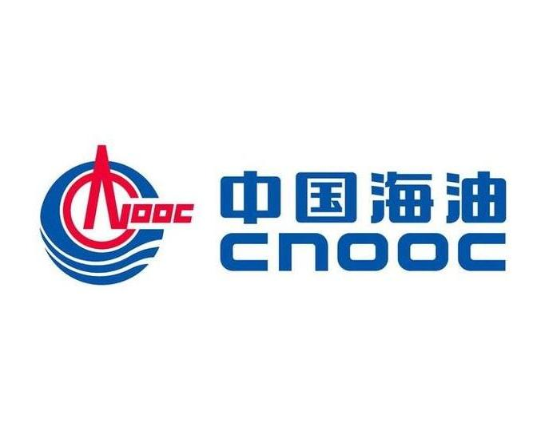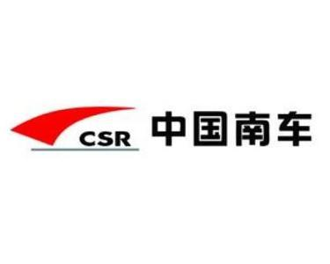
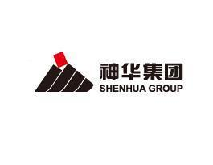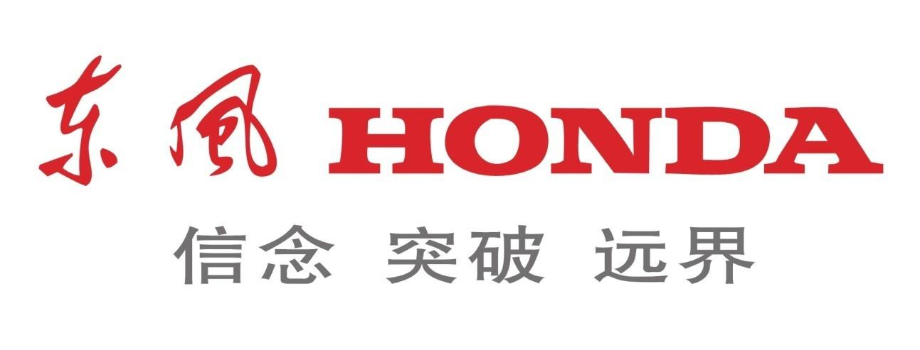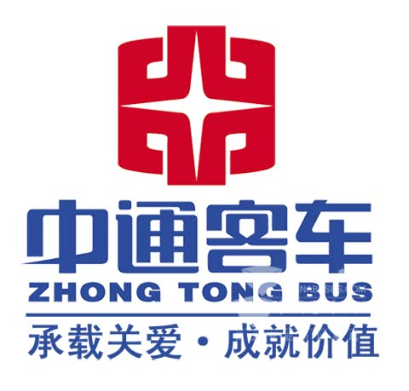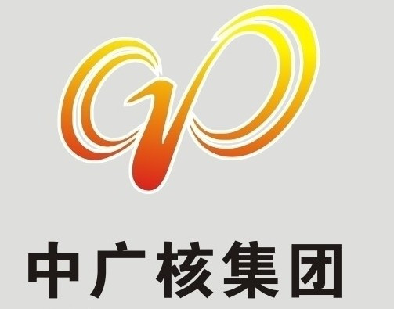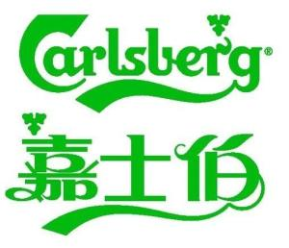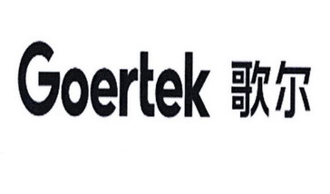

2.部分服务企业：
石油化工&新材料行业：中海油集团、渤海石油管理局、航天一院、盛虹化工、雄驰电子、顺东集团、图兰科技、荷韵特种材料等。
电信及通讯行业：中国电子科技集团、北京电信、武汉移动、西安联通、通号通讯信息集团、中国联通廊坊分公司、中国电信深圳分公司、深信服通讯、烽火通信、中孚信息股份集团、深宇集团、亿美实业等。
快消品行业（饮品&服装&手机配件等）：嘉士伯啤酒集团、海澜之家、歌尔声学股份集团、安克创新、浪奇实业、白象食品集团、米多奇食品、好万年集团等。
机车及重工行业：中车四方、株洲中车、杰瑞集团、山推集团、徐工液压件集团、文船重工、中科重工、丰山集团、牛力士轴承等。
医疗制药：国药控股、武汉健民药业、安生医药、健帆生物、云南植物药业、诺唯赞生物科技、艾迪康医学、利尔化学、远大生命科学与技术、洛曼劳仕医疗用品等等
电力配套行业：长园电力、积成电子、杭州万马、科普电源、智洋电气、利虹电子、辰誉电力集团、运峰电力、裕丰电器等。
能源行业：神华集团、中广核集团、广东电网、中煤集团、吉林热电厂、电力通信网络、攀钢集团有限公司、佛山水业集团、大华兴环保科技、理士国际等等
汽车及配套行业：东风本田、中通客车、福田奥铃轻卡、长城曼德、福达汽车、中车时代电动汽车、广州第三公共汽车公司、耐克森轮胎、中兴智能汽车、江苏悦达专用车、环宇汽车，凯卓立液压设备等。
家具文具&礼品包装：肇庆斯塔文化用品、深圳市信来誉包装、深圳天诚家具集团、罗浮宫家具集团、柚尊家居制造、华新彩印等等
其他传统制造行业（家电&显示照明&畜牧业&加工行业等）：美芝（美的下属公司）、利亚德光电、德豪润达、雷士照明集团、鸿利智汇、同方威视、光峰科技股、威力集团、双喜电器、住友富士电梯、大牧人机械、鸿爱斯通信、伟经五金、飞跃机电、东莞华茂、志高空调集团、凯邦科技、环球特种玻璃、神州玻璃、美菱制冷、泰格微波、凯丰实业集团、广东欣骏电器集团、标准微型摩打集团、捷成PVC、爱普科斯、佛塑集团、国星光电集团、迈特科技电子集团、广宇铝业集团、广亚铝业集团、华昌铝厂、新东方电子、玛缇陶瓷企业、格林灯饰、大雅五金、宏泽电器、宏日科技、康之友电器、航天华涛等。

老师亮点：
国内少有的实战加专业的采购供应链/招投标专家，南斌老师授课案例亲身经历，学员反馈南老师授课效果特别实用落地！返聘客户逐步增加！
南老师优势在多个上市公司做过，对于行业的供应链环境专注认识和了解。
南老师从事过小家电、新能源汽车、新能源电池和传统的铅酸蓄电池、炊具、高压配电行、电机、汽车配件行业等等，通过二十多年的丰富的供应链管理实战经验，针对于大宗原材料钢材，化工原料，塑胶材料；传统的制造行业：五金钣金，模具行业，电气自动化，包装材料，工装夹具，表面处理，冲压焊接；电子智能等行业有着丰富的咨询辅导经验，帮助企业解决大量供应链的运营难题。

南斌老师部分课程反馈：
1.感谢南老师三天来倾情相教、指导和讲解，让我们对招投标法有了全新的认识和定位，学以致用！
---某大型央企电力集团招投标中心副总经理
2.通过南老师两天尽情分享，不仅让我们建立深厚友谊，还让我们对以后工作中有方向更有层次去思考采购成本降低的可能性，把握了谈判中要诀和技巧，希望得到南老师给予更多指导！
---杭州某大型企业、中国500强联合控股集团采购部部长
3.南斌老师的课很实用，招投标知识富足，学以致用！案例生动，课程活跃，让我们受益匪浅！我们招投标丰富的学习圆满结业！
---广东电信集团招投标主管
4.感谢南老师两天来的辛勤付出，深入简出，精彩纷呈，尤其南老师风趣又亲切，给出的许多思路给我们相当多的启发;南老师课程特别专业接地气！开心的两天过去了，合作愉快！
---广州公开课参训学员
5.两天公开课挺顺利的，老师很敬业，人也特别好，课间一直耐心解决学员提出所有问题，培训现场大家也都在积极的回答问题，并且能跟着老师的引导随时做出反应，并及时完成课下作业，能感觉到学员们对老师的敬重！
---山东公开课合作机构负责人
6.南斌老师实力派，授课学以致用，授课严格又不失风趣，学员们加深了对精准采购的理解，之前有请几位采购讲师到公司授课，南斌老师课程最实用实战，落地有声！专业！
---山东大型声学企业负责人
7南老师授课切合实际、生动、易懂！他用专业，真诚，激情，幽默，赢得了每一位学员的心灵共鸣和感动！
---深圳公开课合作机构负责人
8.感谢南斌老师两天招投标课程圆满收官，学员们收获非常大！相对一部分学员招投标知识零基础，通过南斌老师两天耐心专业无私分享，收获满满！受益匪浅！
---河北移动商学院负责人
联系方式：中企联企业培训网
咨询电话：010-62885261 传真：010-62885218
联 系 人：潘宏利 13051501222
电子邮箱：phL568@163.com
网 址：www.zqLpx.com

